الاسم رباعى | بيشوى كرم أسعد زكى
الايميل | beshoy1612.karam@gmail.com
الجامعة | عين شمس
الكلية | حاسبات ومعلومات
الفرقة الدراسية للعام المنتهى | الثالثه
التخصص | عام
أسم التراك | Computer Vision
كود التسجيل | 217139
 | 

صورة من الرقم القومى (المقدمة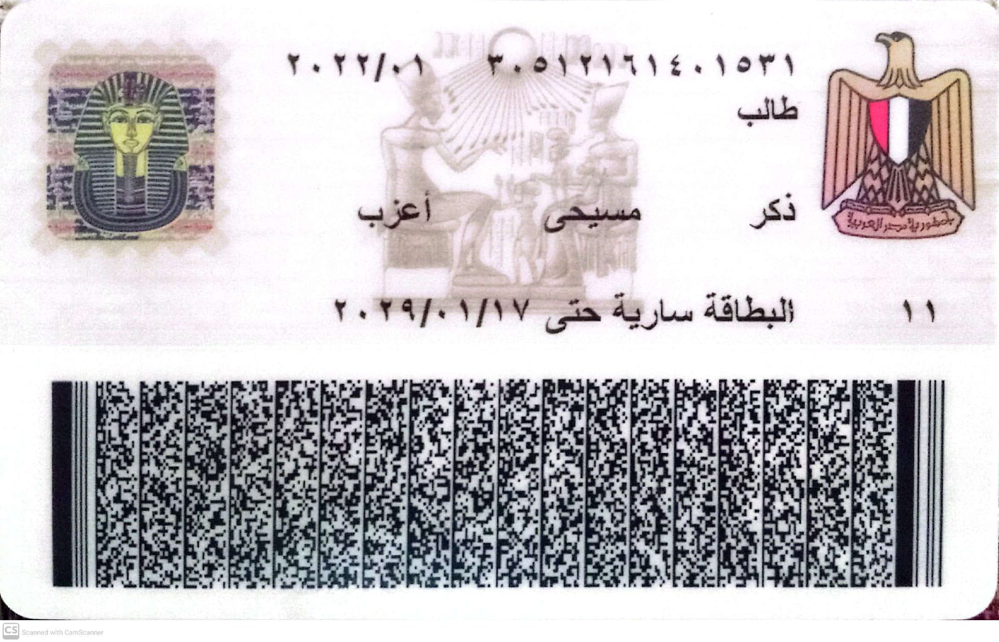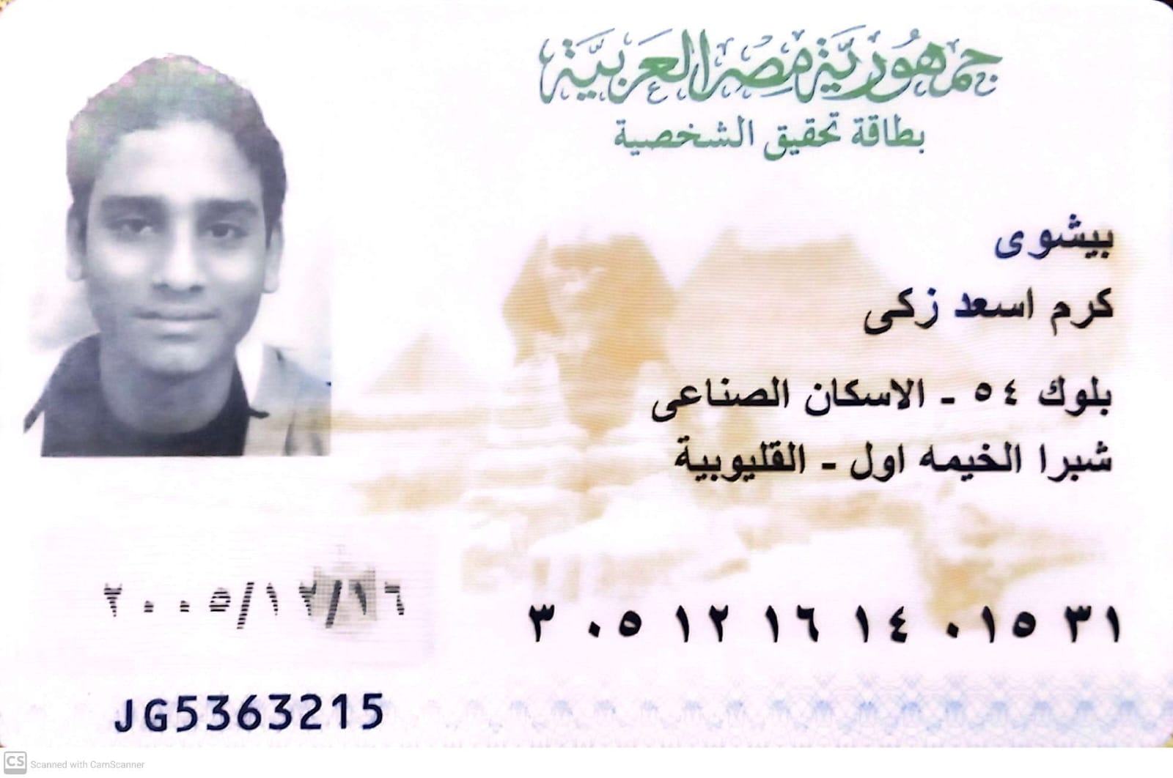) | صورة من الرقم القومى (الضهر)

الكارنية (المقدمة)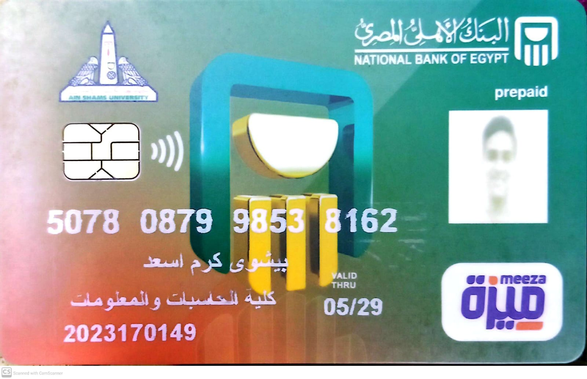 | الكارنية (الضهر)
اثبات القيد (فى حالة عدم تقديم صورة كارنية حديث 2025/ 2026)

صورة من الاقرار بعد امضاءه بخط اليد

